

**Прокуратура Рязанской области**

**ПАМЯТКА**

**о профилактике дистанционных преступлений в сфере информационно-телекоммуникационных**

**технологий**

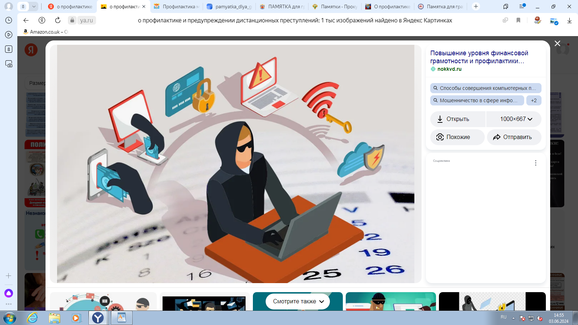

**РЯЗАНЬ**

**2024**

С развитием современных информационно-телекоммуникационных технологий представить жизнь современного человека без уже ставших привычными нам технических устройств, электронных средств платежа невозможно. Их простота и доступность в использовании привлекают все большее и большее число пользователей. Вместе с тем, не отстают и преступники, использующие современные технологии в своих криминальных целях.

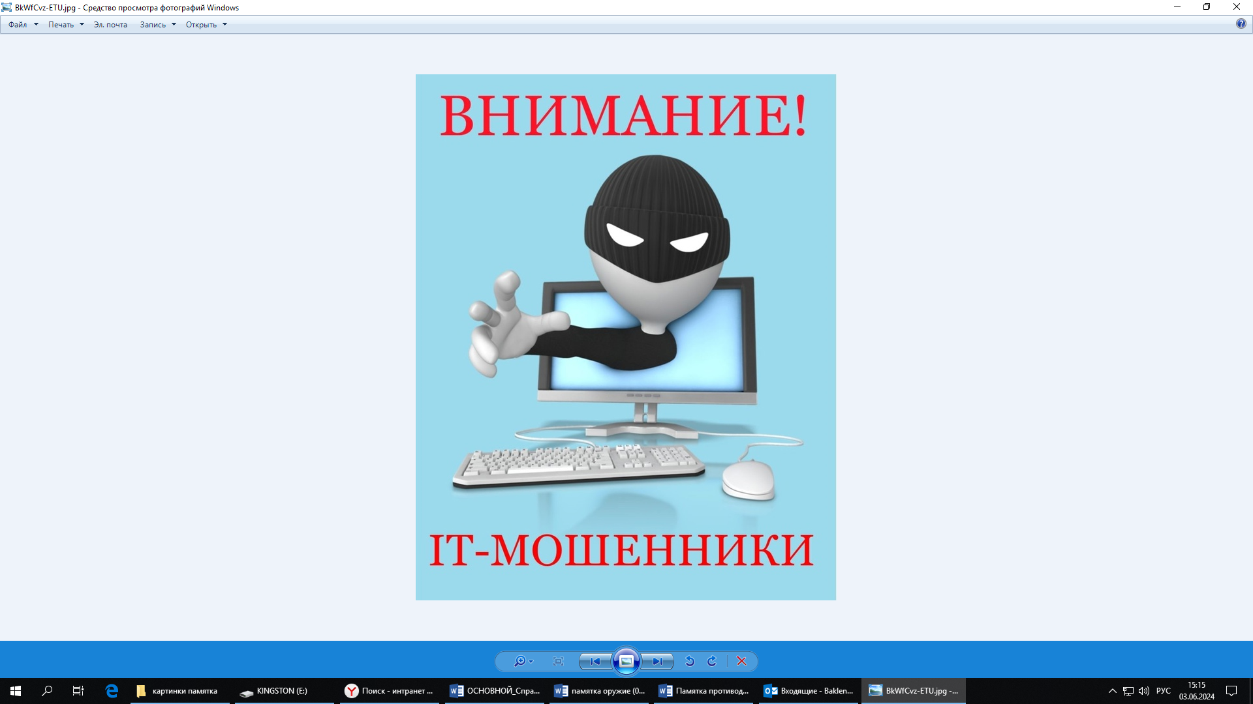

**Чтобы не оказаться жертвой мошенников необходимо знать следующее:**

* сотрудники любого банка никогда не просят сообщить данные Вашей карты (номер карты, срок ее действия, секретный код на оборотной стороне карты), поскольку такие сведения у них однозначно имеются;
* ни при каких обстоятельствах не сообщайте данные Вашей банковской карты, а также секретный код на оборотной стороне карты;
* храните пин-код отдельно от карты, ни в коем случае не пишите пин-код на самой банковской карте;
* не сообщайте пин-код третьим лицам;
* остерегайтесь «телефонных мошенников», которые пытаются ввести Вас в заблуждение;
* избегайте телефонных разговоров с подозрительными людьми, которые представляются сотрудниками банка, не бойтесь прервать разговор, просто кладите трубку;
* внимательно читайте СМС сообщения, приходящие от банка;
* никогда и никому не сообщайте пароли, и секретные коды, которые приходят вам в СМС сообщении от банка;
* помните, что только мошенники спрашивают секретные пароли, которые приходят к Вам в СМС сообщении от банка;
* сотрудники банка никогда не попросят Вас пройти к банкомату;
* если Вас попросили пройти с банковской картой к банкомату, то это очевидно мошенники;
* не покупайте в интернет – магазинах товар по явно заниженной стоимости, так как это очевидно мошенники;
* никогда не переводите денежные средства, если об этом просит сделать Ваш знакомый в социальной сети, возможно мошенники взломали аккаунт; сначала свяжитесь с этим человеком и узнайте действительно ли он просит у вас деньги;
* в сети «Интернет» не переходите по ссылкам на неизвестные сайты;
* действуйте обдуманно, неторопливо, помните, что, бесплатный сыр бывает только в мышеловке.

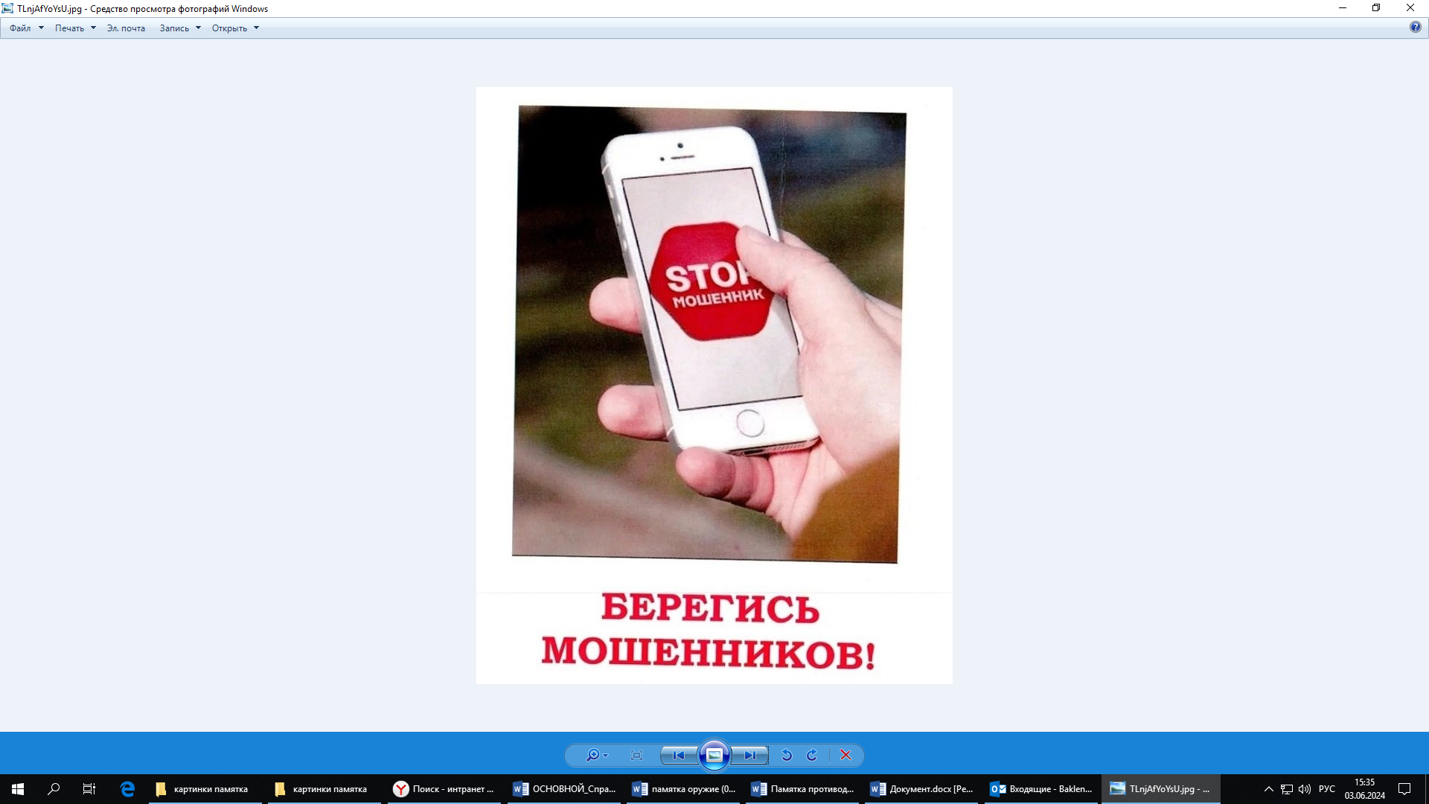

**За совершение преступлений в сфере информационно-телекоммуникационных предусмотрена уголовная ответственность.**

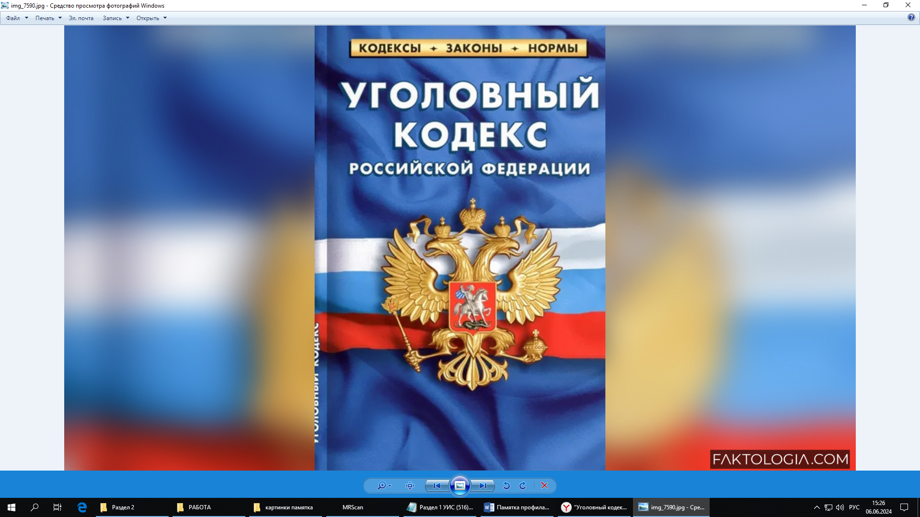

**К рассматриваемой категории преступлений относится:**

* Кража, совершенная, с банковского счета, а равно в отношении электронных денежных средств (пункт «г» часть 3 статьи 158 УК РФ);
* Мошенничество с использованием электронных средств платежа (статья 159.3 УК РФ);
* Мошенничество в сфере компьютерной информации (статья 159.6 УК РФ);
* Неправомерный доступ к компьютерной информации (статья 272 УК РФ);
* Создание, использование и распространение вредоносных компьютерных программ (статья 273 УК РФ);
* Нарушение правил эксплуатации средств хранения, обработки или передачи компьютерной информации и информационно-телекоммуникационных сетей (статья 274 УК РФ).

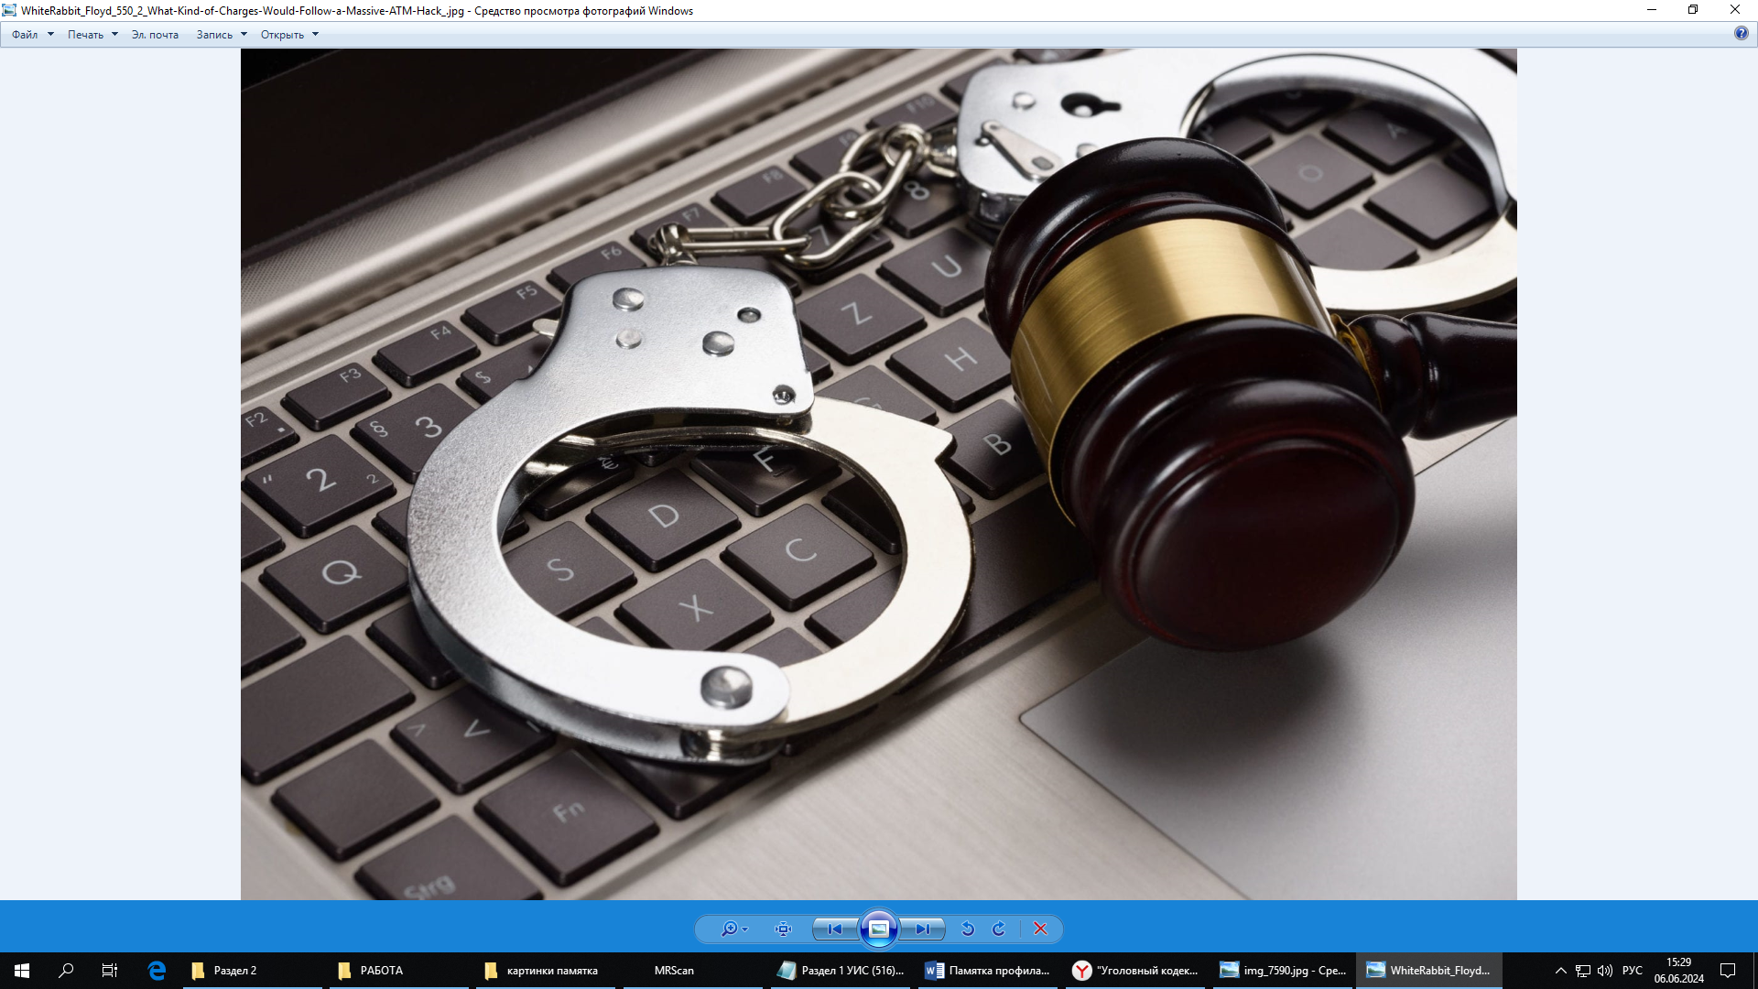

**Максимальные санкции за совершение преступлений в сфере информационно-телекоммуникационных технологий предусматривают наказание в виде лишения свободы сроком от 5 до 10 лет.**



Управление правовой статистики, информационных технологий и защиты информации прокуратуры Рязанской области